ПОЛОЖЕНИЕ
ОБ ОЦЕНКЕ РЕСУРСА, ПОРЯДКЕ КОНТРОЛЯ И ЗАМЕНЫ ГИБОВ НЕОБОГРЕВАЕМЫХ ТРУБ КОТЛОВ С РАБОЧИМ ДАВЛЕНИЕМ 10 и 14 МПа

РД 34.17.417

П 34-70-005-85

Срок действия с 01.05.85
до 01.05.90

РАЗРАБОТАНО Всесоюзным дважды ордена Трудового Красного Знамени теплотехническим научно-исследовательским институтом имени Ф.Э. Дзержинского (ВТИ);
Уральским филиалом Всесоюзного дважды ордена Трудового Красного Знамени теплотехническим научно-исследовательским институтом имени Ф.Э. Дзержинского (УралВТИ);
Производственным объединением по наладке, совершенствованию технологии и эксплуатации электростанций и сетей (ПО "Союзтехэнерго")

ИСПОЛНИТЕЛИ В.Ф. Злепко, В.Г. Зеленский, Г.М. Клепче, В.С. Гребенник, М.З. Тайц, А.В. Олохтонов (ВТИ), Ю.В. Балашов, Р.З. Шрон, В.А. Нахалов, И.И. Минц, В.И. Брагина, О.Г. Салашенко (УралВТИ); Ю.Ю. Штромберг, А.П. Кижватов, М.И. Шкляров (ПО "Союзтехэнерго")

ОДОБРЕНО (Протокол от 25.09.84 г.) на расширенном заседании рабочей группы с участием представителей НПО ЦКТИ и НПО ЦНИИТМАШ по разработке единого руководящего документа по контролю гибов, созданной по Приказу Главтехуправления от 08.06.84 г. № 69

УТВЕРЖДЕНО Главным техническим управлением по эксплуатации энергосистем 20.03.85г.
Начальник В.И. Горин

ВВЕДЕНИЕ

Настоящее "Положение об оценке ресурса, порядке контроля и замены гибов и необогреваемых труб котлов с рабочим давлением 10 и 14 МПа" (далее для краткости - Положение) отменяет:
- Извещение № 3 "О порядке контроля и замены гибов необогреваемых труб котлов и паропроводов" в соответствии с "Решением по повышению надежности гибов необогреваемых котельных труб и паропроводов на рабочее давление 100 и 140 кгс/см²". (М.: СЦНТИ ОРГРЭС, 1973);
- Противоаварийный циркуляр № Т-3/77 "О повышении надежности гибов необогреваемых труб котлов и паропроводов". (М.: СПО Союзтехэнерго, 1978);
- Противоаварийный циркуляр № Т-4/80 "О предупреждении разрушений гибов необогреваемых труб с застойными зонами на котлах с рабочим давлением 10 и 14 МПа (100 и 140 кгс/см²)". (М.: СПО Союзтехэнерго, 1981);
- Указание Минэнерго СССР № ЮС-11700 "О предупреждении повреждений гибов необогреваемых труб котлов с рабочим давлением 10 и 14 МПа". (ХОЗУ Минэнерго СССР, 1983);
- разд.5.4 "О повышении надежности гибов необогреваемых труб котлов и паропроводов" Сборника директивных материалов по эксплуатации энергосистем (теплотехническая часть). (М.: Энергоиздат, 1981);
- п.2.1.6 "Инструкции по контролю за металлом котлов, турбин и трубопроводов. И 34-70-013-84". (М.: СПО Союзтехэнерго, 1984) для рабочего давления 10 и 14 МПа и температур среды менее 450 °С.
1. ОБЩИЕ ПОЛОЖЕНИЯ

1.1. Положение устанавливает порядок контроля и замены гибов необогреваемых труб с температурой среды (вода, пароводяная смесь, пар) до 450 °С находящихся в эксплуатации барабанных и прямоточных котлов с рабочим давлением 10 и 14 МПа независимо от года изготовления котла.
Контроль гибов труб с температурой среды 450 °С и выше должен производиться в соответствии с "Инструкцией по контролю за металлом котлов, турбин и трубопроводов. И 34-70-013-84" и "Положением о порядке установления сроков дальнейшей эксплуатации элементов котлов, турбин и паропроводов, работающих при температуре 450 °С и выше. П-34-00-003-84". (М.: СПО Союзтехэнерго, 1984).
Примечание. Гибом считается изогнутая при изготовлении на заводе, монтаже или ремонте часть трубы независимо от радиуса и угла загиба.

1.2. Положение распространяется на гибы необогреваемых труб в пределах котла и трубопроводов, отключаемых вместе с котлом, с наружным диаметром 57 мм и более. Положение не распространяется на гибы труб поверхностей нагрева, включая необогреваемые их участки.
Примечание. Контроль гибов труб диаметром менее 76 мм производится в соответствии с п.4.7.

1.3. Положение устанавливает значение наработки до начала контроля гибов.
1.4. Контроль гибов в процессе эксплуатации включает:
- первичный контроль (полный и выборочный);
- периодический контроль;
- внеочередной контроль.
Общая схема эксплуатационного контроля гибов приведена в приложении 1 (рис.П1.1).
1.5. С целью повышения надежности гибов Положение предусматривает выполнение мероприятий по усовершенствованию водно-химического режима растопок и опрессовок котлов согласно приложению 2.
1.6. Положение предназначено для электростанций, предприятий и организаций Минэнерго СССР.

2. НАРАБОТКА ДО НАЧАЛА КОНТРОЛЯ

2.1. Наработка до начала контроля гибов определяется расчетным ресурсом N₁ (в пусках) и временем (в часах) от начала эксплуатации.
Расчетный ресурс в пусках до первичного (полного) контроля гибов труб каждого размера определяется по формуле
N₁ = 4 · 10¹⁵ (nS_{a1})^{-4,55}, (2.1)
где
; (2.2)
; (2.3)
; (2.4)
. (2.5)
Здесь P - расчетное давление в трубе, МПа (определяется по паспортным данным);
S_{a1} - амплитуда окружных напряжений в гибе, МПа;
D_{н}, S_{н} - номинальные наружный диаметр и толщина стенки трубы, мм;
R - радиус гиба, мм (по чертежу);
n - коэффициент запаса, равный для барабанных котлов 3,47; для прямоточных - 2,73.
Допускается расчетный ресурс определять по номограмме рис.2.1. Порядок определения N₁ показан штриховой линией АБВ (отношение D_{н} / S_{н} – давление - расчетное число пусков). Для прямоточных котлов значение ресурса, полученное по номограмме, следует умножить на число 3.

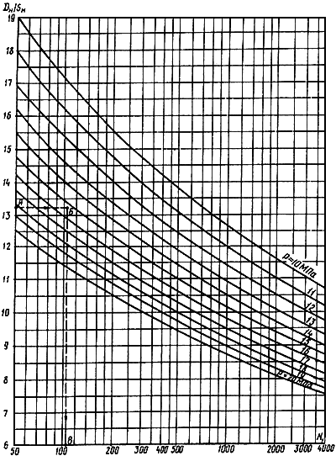

Рис. 2.1. Номограмма для определения расчетного ресурса N₁ для барабанных котлов

2.2. На котлах, где возможно попадание с производственным конденсатом соединений, усиливающих коррозию металла под напряжением (сероводород, меркаптаны, цианиды, роданиды), расчетный ресурс N₁ снижается на 30%.
2.3. Результаты определения расчетного ресурса N₁ заносятся в формуляр, составленный по форме табл.П3.1 (см. приложение 3).
2.4. Расчетный ресурс гиба N₁ сравнивается с фактической наработкой N_{ф} (примеры 1 и 2 приложения 3). Эксплуатация сверх расчетного ресурса допускается лишь после проведения первичного контроля.
Фактическая наработка N_{ф} определяется общим числом пусков котла.
При наличии данных о числе пусков котла из холодного, неостывшего и горячего состояний, числе опрессовок и глубоких понижений давлений для уточнения N_{ф} разрешается пользоваться формулой
N_{ф} = 0,637 (N_{х} + N_{н} + 0,02N_{г} + N_{on} + 0,5ΣKN_{c} + 3N_{on·1,25}), (2.6)
где N_{х}, N_{н}, N_{г} - число пусков котла из холодного, неостывшего и горячего состояний соответственно;
N_{on}, N_{on·1,25} - число опрессовок на рабочее и повышенное давление;
N_{c} - число колебаний давления при работе котла с размахом ΔP ≥ 0,6P_{p};
K - коэффициент приведения к пускам из холодного состояния (см. табл.2.1).
Таблица 2.1

Относительное понижение давления в долях рабочего давления ΔP / P_{p} | 0,6 | 0,7 | 0,8 | 0,9 | 1,0
Коэффициент приведения | 0,1 | 0,2 | 0,36 | 0,62 | 1,0

Горячее состояние котла сохраняется до 10 ч после отключения, неостывшее - до 90 ч.
Рекомендуемая форма учета наработанного числа пусков приведена в приложении 3, пример 3.
2.5. Наработка в часах (от начала эксплуатации), при которой выполняется первичный (выборочный) контроль гибов барабанных котлов до выработки расчетного ресурса N₁, назначается в зависимости от доли производственного конденсата в питательной воде и составляет:
- 100 тыс. ч для котлов с долей производственного конденсата 5% и более;
- 150 тыс. ч для остальных котлов.
Объем первичного контроля после наработки 100 (150) тыс. ч указан в п.3.18.

3. ПЕРВИЧНЫЙ КОНТРОЛЬ

3.1. Первичный контроль может быть полным и выборочным.
3.1.1. Полный первичный контроль всех гибов производится с целью отбраковки дефектных, формирования контрольных групп и назначения срока их периодического контроля.
3.1.2. Выборочный первичный контроль производится в случаях, предусмотренных п.2.5 Положения, для оценки поврежденности металла гибов после длительной эксплуатации.
3.2. Полный первичный контроль гибов труб должен быть произведен при фактической наработке 0,8N_{1мин} ≤ N_{ф} ≤ N_{1мин}.
Допускается проведение измерений толщин стенок и овальности (отклонения профиля) поперечного сечения гибов при N_{ф} < 0,8N₁, в том числе при входном контроле.
3.2.1. Полный первичный контроль гибов тонкостенных труб с отношением D_{н} / S_{н} более 13,3 на котлах с рабочим давлением 10 МПа и D_{н} / S_{н} более 10,9 на котлах с рабочим давлением 14 МПа производится одновременно для труб всех размеров при N_{ф} ≤ N_{1мин}. Здесь N_{1мин} - минимальное из значений расчетного ресурса гибов труб с наружным диаметром 76 мм и более (пример 2, приложение 3).
Примечание. На котлах, где первичный контроль всех гибов выполнен в соответствии с "Решением по повышению надежности гибов необогреваемых котельных труб и паропроводов на рабочее давление 100 и 140 кгс/см²" (М.: СЦНТИ ОРГРЭС, 1973) и документами, перечисленными во "Введении", повторное его проведение не требуется.

3.2.2. Полный первичный контроль гибов труб с отношением D_{н} / S_{н} меньше значений, указанных в п.3.2.1, может производиться для каждого размера отдельно при достижении соответствующих значений расчетного ресурса N₁.
3.3. Первичный контроль гибов с наружным диаметром 76 мм и более включает:
- визуальный контроль;
- определение максимального значения овальности или максимального отклонения профиля поперечного сечения от средней окружности. На котлах, где до выхода настоящего Положения первичный контроль гибов не производился, рекомендуется с целью упрощения и повышения эффективности контроля вместо измерения овальности производить прямое измерение максимального отклонения профиля поперечного сечения гиба от средней окружности в соответствии с приложением 4;
- определение минимальной толщины стенки в растянутой и нейтральных зонах. На гибах, где полный первичный контроль (измерение овальности и толщины стенки в растянутой зоне гиба) был произведен до выпуска настоящего Положения, а также, где вместо овальности измерялось максимальное отклонение профиля поперечного сечения от окружности, измерение толщины стенки в нейтральных зонах не обязательно;
- вырезку трех гибов с наименьшими допустимыми числами пусков N₂, определяемыми согласно п.3.11 или 3.12, для оценки поврежденности металла внутренней их поверхности и корректировки браковочных параметров УЗК;
- неразрушающий контроль на наличие дефектов на наружной и внутренней поверхностях гибов.
3.4. Визуальный контроль наружной поверхности гибов, измерение овальности и толщины стенки производятся в соответствии с пп.3.1-3.5, 3.7, 3.8 и 5.1-5.4 "Инструкции по дефектоскопии гибов трубопроводов из перлитной стали. И № 23СД-80". (М.: CПO Cоюзтехэнерго, 1981).
3.5. Неразрушающий контроль гибов должен производиться согласно разд.7 настоящего Положения и разд.4 и 6 "Инструкции по дефектоскопии гибов трубопроводов из перлитной стали. И № 23СД-80".
3.6. Определение максимального отклонения профиля поперечного сечения гиба от средней окружности производится в соответствии с приложением 4.
3.7. Труднодоступные гибы допускается контролировать выборочно: гибы труб диаметром до 108 мм - в количестве 20%, диаметром более 108 мм - в количестве 30%. К труднодоступным относятся гибы труб, которые не могут быть проконтролированы без демонтажа (например, гибы труб, объединенных в плотные пучки и связанных рамами или другими конструкциями, а также водо- и пароперепускных труб между барабанами двухбарабанных котлов). Доступность гибов для контроля определяет экспортно-техническая комиссия во главе с главным инженером электростанции. Перечень труднодоступных гибов утверждается главным инженером РЭУ.
3.8. Результаты первичного контроля оформляются в соответствии с приложением 5 (табл.П5.1).
3.9. Забракованные, а также непроконтролированные труднодоступные гибы труб того же размера и назначения подлежат немедленной замене.
3.10. При обнаружении трещин на наружной поверхности растянутой зоны гибов, возникших в процессе эксплуатации (см. приложение 6, п.3.3), все гибы труб такого же размера подлежат замене не позднее одного года с момента проведения их контроля. Дефектные гибы подлежат немедленной замене.
Вновь устанавливаемые гибы должны удовлетворять требованиям п.6.2.
3.11. Для каждого гиба с овальностью более 3% по результатам полного первичного контроля определяется допустимое число пусков N₂ от начала эксплуатации до следующего контроля.
Для барабанных котлов
N₂ = 7,29 · 10¹² · (S_{a2})^{-4,55}; (3.1, а)
для прямоточных котлов
N₂ = 2,16 · 10¹³ · (S_{a2})^{-4,55}; (3.1, б)
; (3.2)
, (3.3)
где S_{a2} - амплитуда окружных напряжений в гибе с учетом фактической его геометрии, МПа;
S - толщина стенки в нейтральной зоне, мм;
α - овальность, %.
Если прямые измерения не производились, толщина стенки S в нейтральной зоне гиба определяется по результатам измерения толщины стенки в растянутой зоне:
, (3.4)
где S_{p} - измеренная толщина стенки гиба в растянутой зоне, мм;
Допускается определять N₂ приближенно по номограмме рис.3.1. Порядок определения N₂ по номограмме показан штриховой линией АБВГДЕ (толщина стенки в нейтральной зоне гиба - наружный диаметр трубы - овальность гиба - давление - амплитуда напряжения - допустимое число пусков).

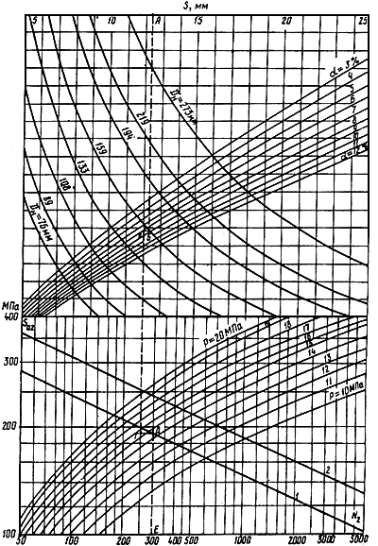

Рис. 3.1. Номограмма для определения допускаемого числа пусков N₂ от начала эксплуатации до контроля при расчете по овальности α:
1 - барабанные котлы; 2 - прямоточные котлы

3.12. Если на котле измерены максимальные отклонения профиля поперечного сечения гибов от средней окружности, то для каждого гиба, у которого W_{макс} / D_{н} > 0,019, значение N₂ определяется по формулам:
для барабанных котлов
N₂ = 3,603 · 10¹² (S_{a2})^{-4,55}; (3.5,а)
для прямоточных котлов
N₂ = 1,065 · 10¹³ (S_{a2})^{-4,55}; (3.5,б)
где
, (3.6)
W_{макс} - максимальное отклонение профиля поперечного сечения гиба от средней окружности, мм (определяется в соответствии с приложением 4);
S - определяется по формуле (3.4);
γ - коэффициент, определяемый по формуле (2.4).
Значение N₂ можно определять приближенно по номограмме рис.3.2, как показано штриховой линией АБВГД (отношение D_{н} / S - отношение - давление - амплитуда напряжения - допустимое число пусков).

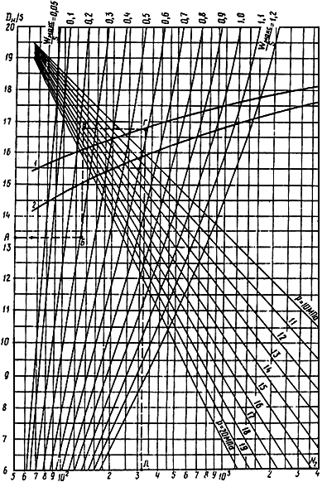

Рис. 3.2. Номограмма для определения допускаемого числа пусков N₂ от начала эксплуатации до контроля при расчете по - :
1 - барабанные котлы; 2 - прямоточные котлы

3.13. Гибы, имеющие овальность больше 12 % ( > 0,033), подлежат немедленной замене.
3.14. На каждом котле с относящимися к нему (отключаемыми вместе с котлом) трубопроводами выделяются контрольные группы для дренируемых и недренируемых гибов.
Примечание. К недренируемым относятся гибы, из которых при опорожнении котла вода сливается не полностью, и гибы, находящиеся в застойных зонах при работе котла. К застойным относятся участки соединительных трубопроводов с безрасходным режимом при нормальной работе котла (линии рециркуляции, аварийного слива и др.).

Перечень недренируемых гибов и гибов труб в застойных зонах утверждается главным инженером электростанции.
3.15. В контрольную группу для дренируемых гибов выделяется не менее 20 гибов с наименьшими значениями N₂.
На котлах, где полный первичный контроль был произведен до выпуска настоящего Положения и отсутствуют гибы с овальностью более 8%, сохраняются контрольные группы, выбранные ранее в соответствии с Противоаварийным циркуляром № Т-3/77. На котлах, где гибы с овальностью более 8% еще не заменены, контрольная группа для дренируемых гибов назначается заново.
3.16. В контрольную группу для недренируемых гибов включаются все доступные недренируемые гибы.
3.17. Перечень гибов контрольных групп и их характеристика заносятся в формуляр (см. табл.П5.2, приложение 5).
3.18. Выборочный первичный контроль включает те же виды контроля, что и полный (см. п.3.3).
Контролю подлежат не менее 50 гибов, выбранных по усмотрению электростанции, включая все доступные недренируемые гибы. При отсутствии недопустимых дефектов все гибы эксплуатируются до полного первичного контроля согласно п.3.2.
При обнаружении недопустимых дефектов выполняется внеочередной контроль согласно разд.5.
3.19. Гибы труб из стали 20, работающие при t ≥ 370 °С, не допускаются к работе сверх расчетного ресурса N₁, если фактическая толщина стенки в растянутой зоне меньше рассчитанной по формуле
, (3.7)
где S_{р.доп} - допустимая толщина стенки в растянутой зоне, мм;
P - расчетное давление, МПа;
σ_{доп} - допускаемое напряжение по ОСТ 108.031.02-75, МПа.
3.20. Схема первичного контроля гибов приведена в приложении 1 (рис.П1.2 - см. вклейку).

4. ПЕРИОДИЧЕСКИЙ КОНТРОЛЬ

4.1. Периодическому контролю подвергаются все гибы, включенные в контрольные группы.
Проверка контрольных групп включает:
- визуальный контроль,
- вырезку трех гибов от одного котла с наименьшими N₂ для оценки поврежденности металла внутренней их поверхности и корректировки браковочных параметров УЗК;
- магнитопорошковую дефектоскопию,
- ультразвуковой контроль.
4.2. Дренируемые гибы:
4.2.1. Следующая после первичного контроля проверка контрольной группы гибов проводится в капитальный ремонт, предшествующий достижению величиной N_{ф} значения N_{2мин}, т.е. N_{ф} ≤ N_{2мин}, где N_{2мин} - наименьшее из всех значений N₂ гибов контрольной группы (см. пример 4, приложение 3).
Величина N_{ф} определяется в соответствии с п.2.4.
4.2.2. В дальнейшем проверка гибов контрольных групп производится в каждый капитальный ремонт, но не реже чем через каждые 100 пусков котла.
4.2.3. При отсутствии недопустимых дефектов в гибах контрольной группы все дренируемые гибы допускаются к дальнейшей эксплуатации.
4.2.4. При обнаружении недопустимых коррозионно-усталостных и коррозионных дефектов на внутренней поверхности в нейтральной зоне хотя бы одного из гибов контрольной группы, подтвержденных визуальным контролем разрезанного гиба, производится контроль еще 80 гибов, следующих по числу пусков N₂ за контрольной группой.
4.2.4.1. Если при контроле 80 гибов недопустимые дефекты не обнаружены, то вместо дефектных гибов, изъятых из контрольной группы, в нее включаются другие, с наименьшими значениями N₂, и гибы допускаются к дальнейшей эксплуатации.
4.2.4.2. Если при контроле 80 гибов доля забракованных составляет менее 30% и наличие коррозионно-усталостных дефектов подтверждено визуальным контролем хотя бы в одном из трех разрезанных гибов, контролю подлежат все гибы котла. Все забракованные гибы и непроконтролированные труднодоступные гибы труб того же размера и назначения подлежат замене, остальные допускаются к дальнейшей эксплуатации.
Результаты контроля регистрируются по форме таблицы П5.2 (приложение 5).
4.2.4.3. Если при контроле 80 гибов 30% и более из них забракованы и наличие коррозионно-усталостных дефектов подтверждено визуальным контролем хотя бы в одном из трех разрезанных гибов, все гибы котла подлежат замене.
4.2.5. На котлах с уменьшенным на 30% расчетным ресурсом N₁ (см. п.2.2) контрольные группы гибов после наработки 0,7N_{1мин} проверяются каждые три года, но не реже чем через 50 пусков.
4.2.6. При обнаружении хотя бы в одном из гибов трещин на наружной поверхности в растянутой зоне все гибы труб этого размера подлежат замене. Дополнительно производится контроль растянутой зоны гибов труб других размеров. От каждого размера труб контролируется 20 гибов с наименьшими N₂.
Все забракованные гибы подлежат немедленной замене, а остальные гибы труб того же размера подлежат замене не позднее одного года с момента их контроля.
4.2.7. При обнаружении во время периодического контроля нетипичных дефектов (поперечные трещины, металлургические дефекты и др.) производится внеочередной контроль гибов в соответствии с п.5.1.
4.2.8. В тех случаях, когда по данным первичного контроля нельзя определить N₂, временная эксплуатация котла допускается при условии контроля, согласно разд.7 настоящего Положения, 30% гибов (в первую очередь с овальностью более 8%) в каждый капитальный ремонт, но не реже чем через 100 пусков. При обнаружении хотя бы в одном из гибов недопустимых дефектов на наружной поверхности в растянутой зоне или на внутренней поверхности в нейтральной зоне проверке подлежат остальные гибы.
4.3. Недренируемые гибы:
4.3.1. Периодический контроль всех доступных недренируемых гибов после наработки N_{1мин} производится в каждый капитальный ремонт, но не реже чем через 50 пусков котла. На котлах с уменьшенным на 30% расчетным ресурсом N₁ (см. п.2.2) все доступные недренируемые гибы проверяются каждые три года, но не реже чем через 50 пусков.
4.3.2. При обнаружении гибов с недопустимыми дефектами все однотипные по условиям коррозии гибы подлежат замене.
Примечание. Однотипными по условиям коррозии трубами следует считать:
- водоперепускные трубы котлов с двумя барабанами;
- пароотводящие трубы из выносных циклонов ступенчатого испарения к барабану котла с недренируемыми участками и участками, имеющими гибы в горизонтальной плоскости,
- трубы опускной системы с горизонтальными участками на входе в нижние камеры экранов.

4.4. Труднодоступные гибы:
4.4.1. Непроконтролированные УЗК труднодоступные гибы труб данного размера и назначения подлежат замене, если при периодическом контроле хотя бы в одном из доступных гибов труб этого размера и назначения обнаружены недопустимые дефекты, подтвержденные визуальным контролем разрезанного гиба.
4.5. Результаты контроля гибов заносятся в формуляр (табл.П5.2, приложение 5).
4.6. Схема периодического контроля гибов труб D_{н} ≥ 76 мм дана в приложении 1 (рис.П1.3 - см. вклейку).
4.7. Гибы труб с наружным диаметром 57 мм ≤ D_{н} < 76 мм контролировать после наработки 70 тыс. ч разрезкой гибов в каждый капитальный ремонт. От труб каждого назначения контролируется один гиб. При обнаружении недопустимых эксплуатационных дефектов все гибы данной линии подлежат замене.

5. ВНЕОЧЕРЕДНОЙ КОНТРОЛЬ

5.1. Внеочередной контроль производится при отказе котла из-за повреждения гиба, обнаружении при плановых ремонтах котла нетипичных дефектов в гибе (поперечные трещины, металлургические дефекты и др.) либо обнаружении недопустимых дефектов при проведении выборочного первичного контроля.
Решение об объеме контроля и условиях дальнейшей эксплуатации гибов в случае отказа котла принимается экспертно-технической комиссией, специально назначенной для расследования причин отказа котла, а в других случаях - энергосистемой по согласованию с УралВТИ или ПО "Союзтехэнерго".
5.2. Каждый случай повреждения гиба, связанный с отказом котла, должен быть подвергнут анализу согласно приложению 6 и результаты анализа направлены в УралВТИ и ПО "Союзтехэнерго".

6. ЗАМЕНА ГИБОВ

6.1. Гибы тонкостенных труб (с отношением D_{н} / S_{н} > 13,3 на котлах с рабочим давлением 10 МПа и D_{н} / S_{н} > 10,9 на котлах с рабочим давлением 14 МПа) после выработки расчетного ресурса N₁ должны быть заменены не позднее сроков, установленных Указанием Минэнерго СССР от 25.05.84 г. № Д-7708 (ХОЗУ Минэнерго СССР, 1984).
6.2. При замене устанавливать гибы из труб, номинальная толщина стенки которых не менее указанной в табл.6.1.

Таблица 6.1

Номинальные размеры трубы | Номинальное рабочее давление на котле
Номинальные размеры трубы | 10 МПа |  |  | 14 МПа
Диаметр, мм | 76 | 108 | 133 | 76 | 108 | 133 | 159
Толщина стенки, мм | 6 | 9 | 10 | 7 | 11 | 13 | 15
Примечание. Для котлов с давлением 14 МПа допускается установка гибов из труб размером 108х10 и 159х14 мм по согласованию с УралВТИ или ПО "Союзтехэнерго".

6.3. При замене труднодоступных гибов первичный контроль вновь устанавливаемых гибов производить до их установки.
6.4. При замене недренируемых гибов следует предусмотреть изменение трассировки труб с ликвидацией недренируемых участков (за исключением тех случаев, где это конструктивно невозможно).
Вновь устанавливаемые недренируемые гибы из стали 20 должны подвергаться отпуску при температуре 600-650 °С в течение 1 ч.
6.5. Сведения о вновь установленных гибах и результаты их контроля заносятся в формуляр (приложение 5, табл. П5.1).
6.6. Для вновь установленных гибов определяется значение N₁.
6.7. Качество вновь устанавливаемых гибов должно удовлетворять требованиям ОСТ 108.030.40-79.
6.8. При разработке проектов замены гибов могут быть использованы в качестве пособия "Справочные материалы по замене гибов необогреваемых труб диаметром 76 мм и выше котлов ТЭС с давлением 100 и 140 кгс/см². К 14-586". ЦКБ Союзэнергоремонт (высылаются ЦКБ Союзэнергоремонта по запросам электростанций).

7. МЕТОДЫ КОНТРОЛЯ

7.1. Первичный и периодический контроль металла гибов производят по "Инструкции по дефектоскопии гибов трубопроводов из перлитной стали. И № 23СД-80". Дефектоскопы и преобразователи должны удовлетворять требованиям, изложенным в указанной инструкции. Для гибов, проработавших более 50 тыс. ч, рекомендуется изготавливать эталоны из металла труб с аналогичной наработкой. Для этого может быть использован металл гибов, вырезанных согласно пп.3.3 и 4.1.
7.2. Для выявления коррозионного растрескивания на внешней поверхности растянутой зоны гибов контрольной группы следует применять УЗК поверхностными волнами (приложение 2 Инструкции № 23СД-80) и МПД (с помощью полюсного или циркулярного намагничивания - см. п.4.4 Инструкции № 23СД-80).
7.3. Для проведения первичного и периодического контроля гибов корректируют браковочные параметры УЗК в соответствии с пп.7.3.8 и 7.3.9. Для корректировки браковочных параметров УЗК используют данные о фактическом состоянии металла вырезанных гибов. Корректировку проводят на гибах, вырезанных в соответствии с пп.3.3 и 4.1. Вырезка гибов производится после контроля овальности и толщины стенки.
7.3.1. При периодическом контроле для уточнения значений браковочных уровней УЗК производится вырезка одного недренируемого и двух дренируемых гибов с минимальным N₂. При отсутствии недренируемых гибов вырезаются три дренируемых.
7.3.2. Вырезанные гибы подвергают УЗК по методике, изложенной в "Инструкции по дефектоскопии гибов трубопроводов из перлитной стали. И № 23СД-80" (табл.1 и п.6.2), при повышенной на 12 дБ чувствительности согласно табл.7.1 настоящего Положения.
7.3.3. При УЗК с повышенной чувствительностью записывают координаты точки ввода ультразвукового луча преобразователя дефектоскопа на развертке поверхности трубы и параметры соответствующих им дефектов: амплитуду А сигнала, условную высоту L₁ (или пробег импульса по экрану дефектоскопа), условную ширину L₂ по окружности трубы, условную протяженность L₃ по образующей трубы на уровне A₀ (табл. 7.1), если A ≥ А_{бр} - 12 дБ (где А_{бр} - браковочный уровень чувствительности по табл.7.1). Полученные данные (координаты и параметры), а также направление ультразвукового луча наносят на дефектограмму, как показано в приложении 7. Координату x (по окружности) отсчитывают, например, от наиболее растянутой образующей (на выпуклой части гиба), предварительно отмеченной мелом. Координату y (по образующей) отсчитывают от фиксированной произвольной окружности, отмеченной мелом на внешней поверхности трубы.
7.3.4. Разрезают каждый гиб на две части согласно рекомендациям п.7.4.1, осматривают их поверхность согласно пп.7.4.2, 7.4.3 и 7.4.4 и наносят полученные при визуальном контроле, согласно п.7.4.3, данные на дефектограмму, полученную при УЗК.
7.3.5. Если визуальный контроль подтвердил данные УЗК об отсутствии недопустимых дефектов, корректировка браковочных параметров при последующем УЗК не производится (см. рис.П1.4 приложения 1).
7.3.6. Если при УЗК на повышенной чувствительности были зафиксированы дефекты с амплитудой А_{бр} - 12 дБ ≤ А ≤ А_{бр}, а визуальный контроль не подтвердил наличия недопустимых дефектов, то корректировка браковочных параметров при последующем УЗК не производится.
7.3.7. Если данные УЗК о наличии недопустимых дефектов с амплитудой А в указанном интервале и данные визуального контроля совпадают, производят корректировку значений ультразвуковых браковочных параметров А_{бр} и L на А_{бр1} и L₁.
7.3.8. Скорректированные амплитуду А_{бр1} и условную высоту L₁ устанавливают на уровне их минимальных значений для дефектов, признанных недопустимыми на основании визуального осмотра по п.7.4.4. При этом также фиксируют минимальные значения условной ширины L₂ и условной протяженности L₃ для дефектов, признанных недопустимыми на основании визуального осмотра. При корректировке браковочного уровня используется настройка прибора по сигналу от натурного участка гиба до его очистки. Значения А_{бр1}, L₁, L₂, L₃ используют для проведения УЗК по методике инструкции № 23СД-80 при настройке дефектоскопа на повышенную чувствительность согласно п.7.3.2.
7.3.9. Если контроль производится прибором типа УДМ, следует оценивать качество гиба следующим образом. Устанавливают, согласно инструкции по эксплуатации дефектоскопа УДМ (см. раздел по настройке шкалы измерения высоты импульса), браковочный уровень при положении ручки Н_{имп}, соответствующем 30 делениям, и производят тщательный УЗК металла гибов при поисковой чувствительности, регламентированной п.7.3.2. Если амплитуда A от найденных дефектов A < 8 делений Н_{имп} в зоне нейтрали или A < 11 делений Н_{имп} для остальных частей гиба, то корректировка не производится. В противном случае (8 делений ≤ A ≤ 30 делений Н_{имп}) записывают (см. п.7.3.3) параметры дефектов и наносят их на дефектограмму.
Для уточнения настройки рекомендуется использовать стандартный образец (эталон № 1) по ГОСТ 14782-76. Предварительно необходимо выбрать на эталоне отражатели (боковые цилиндрические сверления), амплитуды которых различаются по прибору с аттенюатором на необходимое число децибел, например на 12 дБ. Затем на дефектоскопе УДМ, с помощью которого будет осуществлен УЗК гибов, измеряют амплитуды сигналов от этих же отражателей. Их разница по шкале Н_{имп} для указанного примера будет соответствовать значению 12 дБ, которое входит в неравенство А_{бр} - 12 дБ ≤ А ≤ А_{бр}.

Таблица 7.1

Тип дефектоскопа | Настройка уровней по инструкции № 23СД-80 |  |  | Настройка уровней согласно Положению для составления дефектограмм
Тип дефектоскопа | Исходный уровень А₃ (значение сигнала от зарубки с размерами по табл.1 Инструкции) | Браковочный уровень А_{бр} для дефектов металла |  | Исходный уровень А₃ (значение сигнала от зарубки с размерами по табл.1 Инструкции) | Уровень A ≥ А_{бр} - 12 дБ фиксируемых сигналов для нанесения на дефектограмму |  | Поисковый уровень УЗК для обнаружения дефектов в вырезанных гибах | Нулевой уровень А₀, на котором определяют условные размеры L, L₁, L₂, L₃ для дефектограммы
Тип дефектоскопа |  | в нейтральной зоне гиба | в остальной части гиба |  | в нейтральной зоне гиба | в остальной части гиба
ДУК-66П и аналогичные со шкалой амплитуд в децибелах | 20 дБ | 14 дБ | 20 дБ | 26 дБ | ≥ 8 дБ | ≥ 14 дБ | 4 дБ | 4 дБ
УДМ-1, УДМ-1М, УДМ-3 со шкалой амплитуд в делениях Н_{имп} по первой шкале глубиномера | 25 дел. | 11 дел.* | 16 дел.* | 30 дел. | 8 дел.* | 11 дел.* | 4 дел.* | 4 дел.*
* Для дефектоскопов типа УДМ даны ориентировочные значения, которые могут быть уточнены согласно п.7.3.9 настоящего Положения.

7.4. Разделку и обработку внутренней и внешней поверхности гибов для визуального контроля производят следующим образом:
7.4.1. Гибы разрезают на два примерно 180-градусных сектора вдоль образующих трубы по сжатой и растянутой зонам на две части так, чтобы линия разреза проходила по металлу, в котором отсутствовали отражающие ультразвук дефекты с сигналом, соответствующим указанному интервалу амплитуд.
7.4.2. Производят контроль металла на внутренней и внешней поверхности полученных секторов гибов с целью обнаружения коррозионных повреждений и трещин. Перед визуальным контролем поверхность металла зачищают до металлического блеска (щетками, пескоструйными аппаратами и т.п.) и протравливают (например, 18%-ным раствором соляной кислоты) 2-3 раза через 5-10 мин с промывкой водой и раствором соды после каждого травления. Допускается применять другие методы подготовки поверхности гиба для визуального контроля по согласованию с ВТИ.
Для вскрытия трещин рекомендуется расплющивание секторов гибов.
7.4.3. Полученные при визуальном контроле после травления данные (места расположения, размеры дефектов) записывают, отмечая недопустимые дефекты, и сопоставляют с дефектограммой УЗК (приложение 7).
7.4.4. При визуальном контроле недопустимыми считаются следующие дефекты:
- трещины любых размеров на внутренней или наружной поверхности;
- цепочки коррозионных язвин глубиной более 10% номинальной толщины стенки;
- отдельные язвины глубиной более 20% номинальной толщины стенки трубы.
Методика определения дефектов и рекомендации по анализу их характера приведены в приложении 6.
7.5. Порядок проведения УЗК гибов показан на блок-схеме (приложение 1, рис.П1.4).
7.6. Результаты УЗК и визуального контроля вырезанных гибов оформляются в виде заключения с приложением дефектограмм и хранятся вместе с формулярами по контролю гибов.
7.7. Браковка гибов производится в любом из следующих случаев:
7.7.1. Если амплитуда A сигналов больше А_{бр1} (А ≥ А_{бр1}).
7.7.2. Если условная высота L ≥ L₁, при А ≥ А_{бр} - 12 дБ.
7.7.3. Если при А_{бр} - 12 дБ ≤ А ≤ А_{бр} хотя бы один из условных параметров L₂, L₃ больше минимальных из значений, зафиксированных для недопустимых дефектов по п.7.4.4.
Приложение 1
Справочное

Блок-схемы контроля гибов

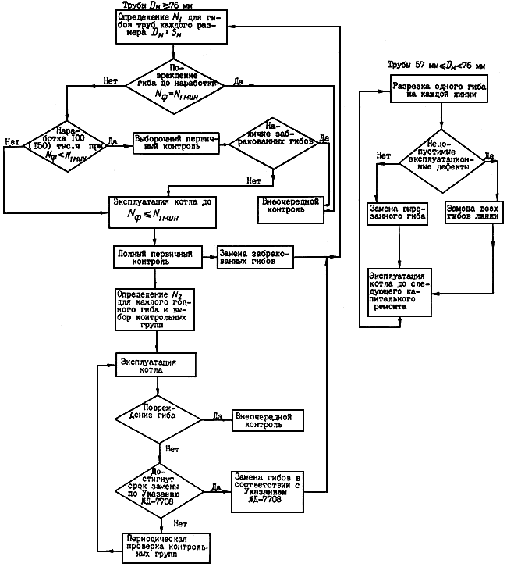

Рис. П1.1. Общая схема эксплуатационного контроля и замены гибов необогреваемых котельных труб
(t_{раб} < 450 °C)
СХЕМА ПОЛНОГО ПЕРВИЧНОГО КОНТРОЛЯ

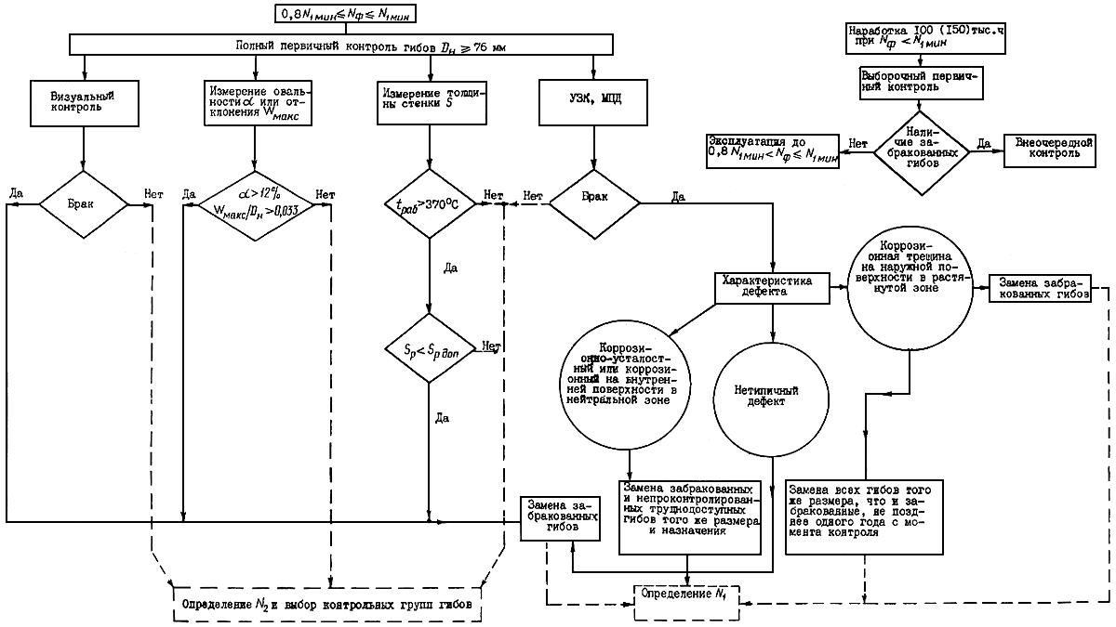

Рис. П1.2 Схемы первичного контроля гибов
ДРЕНИРУЕМЫЕ ГИБЫ
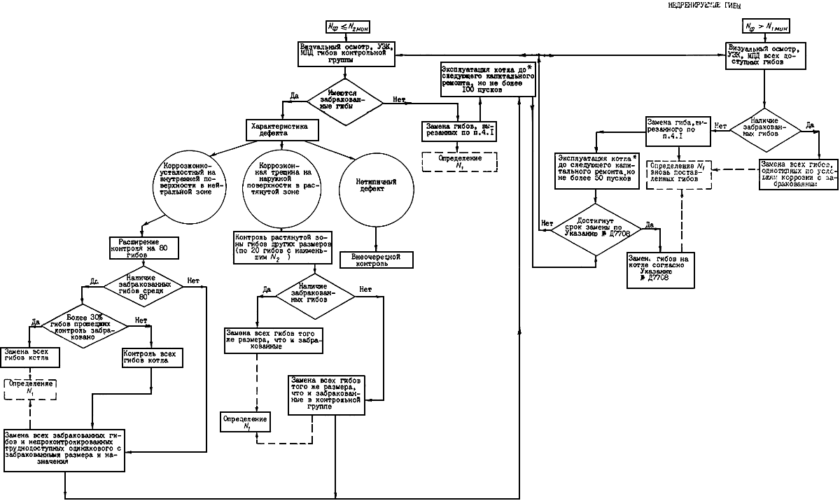

Рис. П1.3. Схемы периодического контроля гибов труб D_{н} ≥ 76 мм
_______________
* На котлах с уменьшенным на 30% расчетным ресурсом N₁ (по пп.4.2.5 и 4.3.1) периодический контроль производится каждые три года, но не реже чем через 50 пусков.
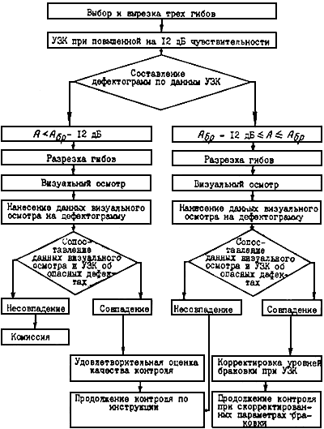

Рис. П1.4. Блок-схема УЗК гибов

Приложение 2
Обязательное

МЕРОПРИЯТИЯ ПО УСОВЕРШЕНСТВОВАНИЮ ВОДНО-ХИМИЧЕСКОГО РЕЖИМА РАСТОПОК И ОПРЕССОВОК БАРАБАННЫХ КОТЛОВ

Для уменьшения влияния водно-химического режима на коррозионно-усталостные процессы в дополнение к ПТЭ необходимо реализовать следующие мероприятия:
1. Заполнение котлов для растопок и опрессовок производить конденсатом турбин или обессоленной водой.
2. Опрессовку котлов конденсатом турбин или обессоленной водой производить при показателе рН не менее 8,5. При необходимости показатель рН поддерживать вводом аммиака.
3. Перед растопкой котла производить обработку воды гидразином и аммиаком или едким натром. Ввод реагентов осуществлять в барабан котла. Обеспечить концентрацию гидразина в котловой воде перед растопкой на уровне 2,5-3 мг/кг, рН - на уровне 9,0-9,2 (за счет ввода аммиака, а при необходимости едкого натра).
4. После заполнения котла дозировку аммиака и гидразина производить согласно требованиям ПТЭ.
5. Предусмотренные пп.1-3 мероприятия должны быть осуществлены не позднее 01.01.87 г.
Приложение 3
Справочное

ПРИМЕРЫ РАСЧЕТОВ

Пример 1. Определение расчетного ресурса.
В табл.П3.1 приведены номинальные размеры необогреваемых труб котла, расчетные температура и давление среды в них и расчетный ресурс гибов N₁, определенный по формуле (2.1).

Таблица П3.1

Назначение труб | Номинальные размеры трубы, мм | D_{н} / S_{н} | Расчетные параметры |  | Расчетный ресурс N₁, пуски
Назначение труб | Номинальные размеры трубы, мм | D_{н} / S_{н} | t °С | P МПа | Расчетный ресурс N₁, пуски
Водоспускные | 159х12 | 13,25 | 340 | 15,5 | 105
Пароотводящие | 133х10 | 13,30 | 340 | 15,5 | 105
То же | 108х9 | 12,00 | 340 | 15,5 | 230
Пароперепускные | 159х15 | 10,60 | 360 | 15,0 | 680
То же | 133х13 | 10,25 | 360 | 15,0 | 940

Пример 2. Определение сроков первичного контроля.
Из примера 1 видно, что гибы труб размерами 159х12 и 133х10 мм могут эксплуатироваться без контроля до наработки 105 пусков. Полный первичный контроль этих гибов должен быть произведен не позднее чем фактическая наработка N_{ф} достигнет 105 пусков. Согласно п.3.2.1 настоящего Положения, одновременно с указанными типоразмерами должны контролироваться и гибы труб размером 108х9 мм, у которых D_{н} / S_{н} > 10,9. Согласно п.3.2, проведение первичного контроля гибов труб размером 159х15 следует запланировать в интервале от 540 до 680 пусков, а для гибов труб размером 133х13 мм - в интервале от 750 до 940 пусков.

Пример 3. Учет наработанного числа пусков.

Котел № ____ Тип котла _____

Таблица П3.2

Дата | Число пусков с начала эксплуатации |  |  | Число гидравлических испытаний |  | Число глубоких понижений давлений при  ΔP / P_{p}
Дата | из холодного состояния | из неостывшего состояния | из горячего состояния | на рабочее давление | на давление 1,25 рабочего | 0,6 | 0,7 | 0,8 | 0,9 | 1,0
09.10.76 г. | 261 | 0 | 209 | 273 | 6 | 85 | 38 | 0 | 0 | 0

Фактическая наработка: по формуле (2.6) и табл.2.1:
N_{ф} = 0,637[261+0+0,02·209+273+3·6+0,5(0,1·85+0,2·38)] = 359; общее число пусков по п.2.4: 261+0+209=470.

Пример 4. Определение допустимого числа пусков до контроля и сроков проверки.
Гиб трубы размером 159х12 мм, изготовленной из стали 20 и работающей при давлении 15,5 МПа и температуре 340 °С, имеет овальность 7%.
Радиус гиба 600 мм. Минимальная толщина стенки в растянутой зоне составляет 11 мм. Котел пускался 250 раз. За время от данного ремонта до следующего ожидается еще 70 пусков. Необходимо определить допустимое число пусков N₂ до первого периодического контроля, а также выяснить необходимость проведения контроля гибов контрольной группы, полагая, что расчетная долговечность N_{2мин} данного гиба - самая меньшая из рассчитанных для всех гибов.
Расчет проводится в следующем порядке:
а) определяется толщина стенки в нейтральной зоне гиба по формуле (3.4):
мм;
б) по номограмме рис.3.1 откладываем S = 12,3 мм (точка А), D_{н} = 159 мм (точка Б), α = 7 %, (точка В), P = 15,5 МПа (точка Г) и находим S_{a2} = 195 МПа (точка Д) и N_{2мин} = 295 (точка Е).
Более точно ресурс определяется по формулам (3.1)-(3.3):
N_{2мин} = 315; S_{a2} = 195 МПа; K₂ = 20;
в) определяется число пусков установки, ожидаемое ко времени следующего ремонта
N_{ож} = 250+70=320 ;
г) ожидаемое к следующему ремонту число пусков N_{ож} = 320 больше допустимого N_{2мин} = 315, поэтому гибы контрольной группы должны пройти контроль во время данного ремонта.

Приложение 4
Рекомендуемое

ОПРЕДЕЛЕНИЕ МАКСИМАЛЬНОГО ОТКЛОНЕНИЯ ПРОФИЛЯ ПОПЕРЕЧНОГО СЕЧЕНИЯ ГИБА ОТ СРЕДНЕЙ ОКРУЖНОСТИ

Уточненный ресурс N₂, определенный по максимальному отклонению профиля сечения от окружности, ближе к действительному, чем определенный по овальности гиба. Это повышает надежность контрольной группы гибов как индикатора повреждений. Измерение максимального отклонения выполняется специальным измерителем (рис.П4.1). Измеритель состоит из корпуса, имеющего две опорные ножки 1 и 2, и указателя 3, совмещенного с подвижной измерительной ножкой 5. На корпусе измерителя нанесена шкала для отсчета измеряемых отклонений. Размеры Б, n, h выбираются в зависимости от номинальных наружного диаметра трубы и толщины стенки. Для наиболее распространенных размеров труб они приведены в табл.П4.1. Для труб, не указанных в таблице, размеры измерителя определяются по формулам:
Б = D_{н} sin (0,2628 + 0,4071 β); (П4.1)
n = 0,5 [Б – D_{н} sin (0,1835β - 0,089)]; (П4.2)
h = 0,5 D_{н} [cos (0,1835 β - 0,089) – cos (0,2628 + 0,4071 β)], (П4.3)
где
β = D_{н} / (D_{н} – 2S_{н}). (п.4.4)

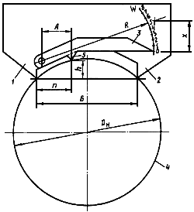

Рис. П4.1. Измеритель для определения отклонения профиля поперечного сечения гиба от окружности:
1, 2 - опорные ножки; 3 - указатель; 4 - цилиндрический эталон; 5 - измерительная ножка
Таблица П4.1

Размер трубы D_{н}·S_{н}, мм | Размер измерителя, мм |  |  |  |  | Расстояние X (мм), соответствующее отклонение W, мм
Размер трубы D_{н}·S_{н}, мм | Б | n | h | R | A | 1 | 2 | 3 | 4 | 5 | 6 | 7 | 8
159х15 | 110,06 | 44,15 | 21,39 | 100 | 31,26 | 3,18 | 6,39 | 9,63 | 12,90 | 16,20 | 19,52 | 22,88 | 26,26
159х12 | 107,48 | 43,66 | 20,27 | 100 | 31,28 | 3,18 | 6,39 | 9,63 | 12,89 | 16,18 | 19,50 | 22,84 | 26,21
133х10 | 89,87 | 36,51 | 16,95 | 100 | 30,25 | 3,29 | 6,61 | 9,96 | 13,34 | 16,74 | 20,18 | 23,64 | 27,14
133х8 | 88,25 | 36,19 | 16,27 | 100 | 30,26 | 3,29 | 6,61 | 9,96 | 13,33 | 16,73 | 20,16 | 23,61 | 27,09
108х9 | 73,72 | 29,79 | 14,07 | 80 | 24,26 | 3,29 | 6,61 | 9,97 | 13,36 | 16,80 | 20,27 | 23,78 | 27,33
108x7 | 72,06 | 29,46 | 13,38 | 80 | 24,26 | 3,29 | 6,61 | 9,97 | 13,36 | 16,78 | 20,24 | 23,74 | 27,26

Расстояние X, которому на шкале прибора соответствует отклонение W определяется по формуле
. (П.4.5)
На рис.П4.1 расстояние X соответствует отклонению W = 5 мм.
Нулевое деление шкалы соответствует расстоянию h от конца измерительной ножки до прямой линии, соединяющей концы опорных ножек. При установке измерителя на цилиндрический эталон 4 диаметром D_{н} указатель должен находиться на нулевом делении.
Правильность положения остальных делений на шкале можно проверить, введя между эталоном и ножкой 5 щуп или калибр толщиной W (мм). Максимальное отклонение измеряется в тех же сечениях гиба, где должна измеряться овальность.
Для измерения максимального отклонения измеритель прикладывают опорными ножками 1 и 2 к наружной поверхности трубы 3 (рис.П4.2) в нейтральной зоне гиба так, чтобы опорная ножка 1, находящаяся рядом с осью указателя, была ближе к растянутой зоне гиба, чем ножка 2. Затем перемещают измеритель по поверхности гиба в плоскости измеряемого сечения. Записывают наибольшее показание измерителя W₁. Таким же путем находят наибольшее отклонение W₂ в другой нейтральной зоне. При этом измеритель надо повернуть другой стороной, чтобы опорная ножка 1 снова была ближе к растянутой зоне гиба, чем ножка 2. Максимальное отклонение формы сечения от окружности вычисляют по формуле
W_{макс} = 0,786 W_{i} + 0,199W_{j}, (П4.6)
где W_{i} - большая и W_{j} - меньшая из значений W₁ и W₂.

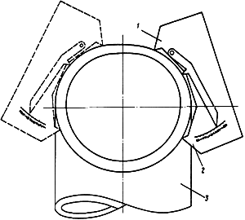

Рис. П4.2. Схема измерения максимального отклонения:
1, 2 - опорные ножки; 3 - труба

Рабочие чертежи измерителя и консультации по его применению можно получить в УралВТИ.
Приложение 5
Обязательное

ОФОРМЛЕНИЕ ДОКУМЕНТАЦИИ ПО КОНТРОЛЮ И ЗАМЕНЕ ГИБОВ

Таблица П5.1

УТВЕРЖДАЮ:
Главный инженер ТЭЦ (ГРЭС)
________________________
дата, подпись

Результаты первичного контроля гибов необогреваемых труб
Котел № ____ Тип котла ____ Формуляр № ____

Номер гиба по схеме | Номинальный размер трубы D_{н}·S_{н}, мм | Марка стали | Расчетные параметры среды в гибе |  | Наработка |  | Данные УЗК/ МПД | Измеренная толщина стенки, мм¹⁾ |  |  | Допускаемая минимальная толщина стенки гиба, (мм)²⁾ по формуле (3.7) | Измеренная овальность, α, %³⁾ | Максимальное отклонение профиля поперечного сечения W_{макс}, мм⁴⁾ | Допустимое для данного гиба число пусков до начала периодического контроля N₂ | Дата контроля и сведения о повреждениях и замене⁵⁾
Номер гиба по схеме | Номинальный размер трубы D_{н}·S_{н}, мм | Марка стали | Давление, МПа | Температура, °С | Число пусков | тыс. ч | Данные УЗК/ МПД | Нейтральная зона (левая) | Нейтральная зона (правая) | Растянутая зона S_{p}
1 | 2 | 3 | 4 | 5 | 6 | 7 | 8 | 9 | 10 | 11 | 12 | 13 | 14 | 15 | 16
97 | 159х12 | 20 | 15,5 | 340 | 150 | 75 | уд/уд. | 12,3 | 12,0 | 11,6 | - | 7,0 | - | 251 | 17.08.82 г.
198 | 159х12 | 20 | 15,5 | 340 | 150 | 75 | уд/уд. | - | - | 11,0 | - | - | 4,2 | 240 | 27.03.84 г.
299 | 133х10 | 20 | 15,5 | 380 | 150 | 75 | уд/уд. | - | - | 9,1 | 9,35 | - | 3,1 | 320 | 27.03.84 г.
 |  |  |  |  |  |  |  |  |  |  |  |  |  |  | Забракован по толщине стенки и заменен на гиб из трубы размером 133х13 мм с N₁ = 940
¹⁾ Для котлов, где первичный контроль проведен до выхода настоящего Положения, измерение толщины стенки в нейтральной зоне необязательно.
²⁾ Заполняется только для гибов труб с рабочей температурой от 370 до 450 °С.
³⁾ При измерении овальности графа 14 не заполняется, а в графу 13 заносится максимальное значение овальности.
⁴⁾ При измерении максимальных отклонений профиля поперечного сечения гибов графы 9, 10, 13 не заполняются, а в графу 14 заносится значение W_{макс}.
⁵⁾ Заносятся данные о месте и размерах дефекта по данным УЗК, МПД или визуального осмотра, решение о замене гиба и др.

Начальник КТЦ |  | Начальник лаборатории металлов
 | подпись |  | подпись

Таблица П5.2

УТВЕРЖДАЮ:
Главный инженер ТЭЦ (ГРЭС)
________________________
дата, подпись

КОНТРОЛЬНЫЕ ГРУППЫ ГИБОВ НЕОБОГРЕВАЕМЫХ ТРУБ¹⁾

Котел № ____ Тип котла ____ Формуляр № ____

Сведения о гибе |  |  | Первичный контроль |  |  |  |  |  |  |  |  |  |  |  |  |  |  |  | Периодический контроль
Номер гиба по схеме | Номи-  нальный размер трубы D_{н}·S_{н}, мм | Марка стали | Расчетные параметры среды в гибе |  |  |  | Расчет-  ный ресурс N₁ |  | Данные УЗК/ МПД |  | Измеренная толщина стенки, мм²⁾ |  |  |  | Измеренная овальность, α, %³⁾ | Макси-  мальное отклонение профиля поперечного сечения W_{макс}, мм⁴⁾ |  | Допустимое для данного гиба число пусков до начала периоди-  ческого контроля N₂ | Дата проверки 15.06.80 г. |  |  |  |  | Дата проверки 24.08.84 г.
Номер гиба по схеме | Номи-  нальный размер трубы D_{н}·S_{н}, мм | Марка стали | Дав-  ление, МПа |  | Темпе-  ратура, °С |  |  |  |  |  | Нейт-  ральная зона (левая) S' |  | Нейт-  ральная зона (правая) S" | Растя-  нутая зона S_{p} | Измеренная овальность, α, %³⁾ |  |  |  | Фактическое число пусков N_{ф} |  | Допускаемое число пусков до контроля |  | Результаты УЗК/ МПД. Сведения о повреждениях и замене⁵⁾ | Фактическое число пусков N_{ф} |  | Допускаемое число пусков до контроля | Результаты УЗК/ МПД. Сведения о повреж-  дениях и замене⁵⁾
 |  |  |  |  |  |  |  |  |  |  |  |  |  |  |  |  |  |  | по п.2.4 | по формуле (2.6) |  |  | Результаты УЗК/ МПД. Сведения о повреждениях и замене⁵⁾ | по п.2.4 | по формуле (2.6) | Допускаемое число пусков до контроля | Результаты УЗК/ МПД. Сведения о повреж-  дениях и замене⁵⁾
1 | 2 | 3 | 4 |  | 5 |  | 6 |  | 7 |  | 8 |  | 9 | 10 | 11 | 12 |  | 13 | 14 | 15 | 16 |  | 17 | 18 | 19 | 20 | 21
Дренируемые гибы
399 | 159х12 | 20 |  | 15,5 |  | 340 | 105 |  | уд/уд. |  | 11,7 |  | 11,9 | - | 5,3 | - |  | 293 | 150 | - | N_{2мин} =207 | Контроль не требуется |  | 198 | - | 207 | уд/уд.
100 | 159х12 | 20 |  | 15,5 |  | 340 | 105 |  | уд/уд. |  | 12,3 |  | 12,0 | - | 8,0 | - |  | 207 | - |  |  |  |  |  |  |  | уд/уд.
201 | 159х12 | 20 |  | 15,5 |  | 340 | 105 |  | уд/уд. |  | - |  | - | 11,0 | - | 5,0 |  | 320 |  |  |  |  |  |  |  |  | уд/уд.
Недренируемые гибы
520 | 108х9 | 20 |  | 15,5 |  | 340 |  | 105 |  | уд/уд. |  | 9,1 | 9,0 | 8,5 | 8 |  | - | 439 | 150 | - | N_{2мин}+50=  =105+50=155 |  | уд/уд. | 198 | - | 150+50=200 | уд/уд.
¹⁾ В таблицу вносят также данные о гибах, включенных в контрольную группу взамен вырезанных.
²⁾ Для котлов, где первичный контроль был проведен до выхода настоящего Положения, измерение толщины стенки в нейтральной зоне необязательно.
³⁾ При измерении овальности графа 12 не заполняется, а в графу 11 заносится максимальное значение овальности.
⁴⁾ При измерении максимальных отклонений профиля поперечного сечения гибов графы 8, 9 и 11 не заполняются, а в графу 12 заносится значение W_{макс}
⁵⁾ Заносятся данные о месте и размерах дефекта по данным УЗК, МПД или визуального осмотра, решение о замене гибов и др.

Начальник КТЦ |  | Начальник лаборатории металлов
 | подпись |  | подпись

Приложение 6
Рекомендуемое

МЕТОДИЧЕСКИЕ УКАЗАНИЯ ПО АНАЛИЗУ ПРИЧИН ПОВРЕЖДЕНИЙ ГИБОВ НЕОБОГРЕВАЕМЫХ КОТЕЛЬНЫХ ТРУБ

1. Введение

1.1. Настоящие методические указаний (МУ) предназначены для установления характера и причин дефектов, выявляемых при контроле или отказе в процессе эксплуатации гибов необогреваемых котельных труб.
Результаты анализа используются при разработке мероприятий по предотвращению повреждений.
1.2. К повреждениям относятся несплошности технологического и эксплуатационного происхождения.

2. Технологические дефекты

2.1. К технологическим относятся дефекты, образующиеся при изготовлении трубы или гиба - плены, волосовины, закаты, рванины, грубая рябизна, глубокие риски и др. (см. рис. П6.1).

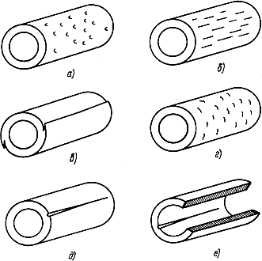

Рис. П6.1. Технологические дефекты труб:
а - плены; б - волосовины; в - закат; г - рванины; д - риска на наружной поверхности;
е - риска на внутренней поверхности

2.1.1. Плены - отслоения металла языкообразной формы, соединенные с основным металлом одной стороной. Нижняя поверхность отслоения и металл под ним покрыты окалиной. На микрошлифе вблизи дефекта может наблюдаться обезуглероживание.
2.1.2. Волосовина - нитевидная неглубокая несплошность из скоплений неметаллических включений, расположенная вдоль трубы.
2.1.3. Закат - прикатанный продольный выступ металла. Дефект заполнен окалиной. На поперечном шлифе дефект располагается под острым углом к поверхности, конец его заполнен окалиной и огибается волокном. Металл по дефекту обезуглерожен.
2.1.4. Рванина - раскрытый разрыв, расположенный поперек или под острым углом к оси трубы. На микрошлифе в зоне дефекта наблюдаются разветвленные разрывы, заполненные окалиной.
2.1.5. Риска - продольное углубление с закругленным плоским дном.
2.2. Все дефекты, перечисленные в пп.2.1.1-2.1.4, и риски глубиной более 10% номинальной толщины стенки трубы являются недопустимыми по ТУ 14-3-460-75.

3. Коррозионные и коррозионно-усталостные дефекты

3.1. К коррозионным и коррозионно-усталостным дефектам относятся несплошности, образующиеся при эксплуатации, на внутренней или наружной поверхности гибов труб (рис.П6.2).

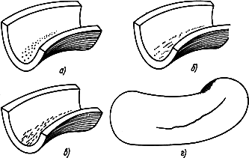

Рис. П6.2. Коррозионные и коррозионно-усталостные дефекты:
на внутренней поверхности нейтральной зоны гиба:
а - коррозионные язвины; б - цепочки язвин; в - коррозионно-усталостные трещины;
на наружной поверхности растянутой зоны:
г - трещины от коррозии под напряжением

3.2. На внутренней поверхности нейтральных зон гибов образуются следующие дефекты.
3.2.1. Коррозионные язвины - углубления в виде раковин, заполнены продуктами коррозии, в плане имеют форму, близкую к округлой или эллипсовидной. На поперечном шлифе глубина язвины обычно не превышает ее диаметра.
3.2.2. Цепочки коррозионных язвин - продольные трещиноподобные дефекты, представляющие собой ряд из не менее четырех коррозионных язвин при длине мостика между соседними язвинами не более двух средних диаметров.
3.2.3. Коррозионно-усталостные трещины - разрывы, у которых глубина в два раза и более превышает ширину. Коррозионно-усталостные трещины имеют множественный характер и сосредоточены в полосах, расположенных вдоль нейтральных зон гиба. Внутри полосы отдельные коррозионно-усталостные трещины ориентированы преимущественно вдоль, иногда под углом к оси трубы.
На поперечном шлифе коррозионно-усталостная трещина представляет собой заполненную продуктами коррозии широкую полость с тупым, иногда разветвленным концом (рис. П6.3, а). Часто коррозионно-усталостные трещины имеют пережимы и окисленные берега. Зарождение трещин происходит от коррозионных язвин, развитие - как по телу, так и по границам зерен.
Излом по коррозионно-усталостной трещине - прямой, т.е. поверхность разрушения ориентирована перпендикулярно окружным напряжениям, хрупкий по степени пластической деформации, многоочаговый и характеризуется наличием трех зон: очага разрушения, собственно усталостного развития трещин с характерными кольцевыми линиями и кратковременного долома.

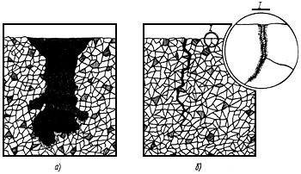

Рис. П6.3. Вид коррозионных дефектов на поперечном шлифе:
а - коррозионно-усталостная трещина; б - трещина от коррозии под напряжением

3.3. На наружной поверхности растянутой зоны гиба образуются трещины от коррозии под напряжением (КПН) - см. рис. П6.2, г. Трещины от КПН ориентированы вдоль трубы часто под углом 10-15° к продольной оси трубы. Как правило, образуется одна длинная трещина, реже система коротких трещин.
На поперечном шлифе трещины от КПН перпендикулярны наружной поверхности, имеют небольшое раскрытие, окисленные берега, иногда прерывисты, развиваются по границам ферритных зерен и перлитных участков (см. рис. П6.3, б). Кроме трещин, наблюдаются следы коррозии по границам ферритных зерен и перлитных участков - коррозионные каналы глубиной до 0,1-0,25 мм (рис. П6.3, 1).
Излом по коррозионной трещине - прямой, хрупкий, имеет неоднородный зернистый рельеф, шероховатость которого огрубляется по мере роста трещины, и зону долома.
3.4. Трещины любых размеров на внутренней или наружной поверхности, цепочки коррозионных язвин глубиной более 10% номинальной толщины стенки трубы и отдельные язвины независимо от их диаметра глубиной более 20% номинальной толщины стенки являются недопустимыми дефектами.

4. Методика исследования повреждений

4.1. Общая характеристика повреждения:
- тип и станционный номер котла;
- условия обнаружения повреждения (во время контроля, эксплуатации, гидравлических испытаний и т.д.);
- назначение трубы, ее размеры и марка стали;
- максимальное значение овальности и минимальная толщина стенки в нейтральных и растянутой зонах гиба;
- расчетные параметры среды в поврежденном гибе (температура и давление);
- расположение гиба (в горизонтальной или вертикальной плоскости);
- наработка (в часах и пусках), в том числе при разных температурах и давлениях, если имело место изменение параметров; дата повреждения;
- методы и результаты неразрушающего контроля до повреждения с указанием времени от предыдущего контроля до повреждения;
- сведения о ранее выявленных аналогичных повреждениях;
- схема узла с привязкой места повреждения;
- желательно дать описание технологии изготовления гиба на заводе (по сертификатным данным);
- показатели водно-химического режима и их соответствие ПТЭ и приложению 2 настоящего Положения.

4.2. Визуальный осмотр.
Визуальный осмотр разрезанного гиба производится после ручной зачистки шкуркой на наружной поверхности растянутой зоны гиба и внутренней поверхности нейтральных зон гиба. Часть поврежденной поверхности вырезается и протравливается в 18%-ном водном растворе HCl для снятия окалины. По результатам осмотра фиксируется:
- характер дефектов (язвины, цепочки язвин или трещины; одиночные или множественные; продольные, поперечные или косые; прерывистые, сетчатые и др.);
- размеры дефектов (длина, ширина в месте максимального раскрытия, глубина);
- наличие технологических дефектов;
- наличие видимой деформации вблизи повреждения (утонение стенки);
- вид излома;
- расположение дефекта по периметру и длине гиба.
Описание результатов визуального осмотра желательно дополнить фотографиями, эскизами. Вид излома сфотографировать.

4.3. Металлографический анализ шлифов
Вырезка участка металла для металлографического исследования производится механическим способом у очага разрушения и конца трещины. Очаг разрушения определяется по виду излома, интенсивности окисной пленки на изломе и находится, как правило, в месте максимального раскрытия трещины. Рекомендуется вырезать шлиф и вдали от разрушения.
Металлографический анализ шлифов в месте повреждения включает микроисследование нетравленого и травленого шлифа с целью определения характера и морфологических признаков дефектов в соответствии с описанными выше (см. разд.2 и 3 настоящего приложения). Травление шлифов производится в 4%-ном растворе NHO₃ в спирте при многократной (не менее трех раз) переполировке.

4.4. Контроль твердости на шлифах
Измерение твердости (НВ) производится на наружной поверхности шлифов, вырезанных из растянутой зоны гиба и прямого участка гнутого отвода. Берется среднее значение не менее трех измерений.
Пример. На котле ТГМ-84 № 2 при периодической проверке контрольной группы гибов забраковано два гиба.
1. Гиб пароотводящей трубы размером 133х10 мм из стали 20 от верхнего коллектора правого бокового экрана. Повреждение обнаружено на внутренней поверхности нейтральной зоны. Максимальное значение овальности гиба α = 6,9%. Толщина стенки в нейтральной зоне S = 10,5 мм, растянутой S_{p} = 9,8 мм.
2. Гиб водоподводящей трубы размером 133х10 мм из стали 20 от верхнего коллектора водяного экономайзера в барабан. Повреждение обнаружено на наружной поверхности растянутой зоны; овальность гиба α = 8%, толщина стенки в нейтральной зоне S = 10,7 мм, растянутой S_{p} = 9,5 мм.
Рабочие параметры среды; t = 350 °С, P = 15,5 МПа.
Оба гиба расположены в вертикальной плоскости. Наработка на момент повреждения - 130790 ч, 297 пусков. Дата повреждения - 10 марта 1983 г.
Фактически давление на котле в течение 1982 г. по форме 3-тех колебалось ежемесячно следующим образом; 13,8; 13,0; 13,2 МПа и т.д.
Первичный контроль гибов необогреваемых котельных труб был произведен во время капитальных ремонтов 1976-1977 гг. Измеряли овальность, толщину стенки и проверяли наличие дефектов в гибах. Дефектов не обнаружено.
Гибы из труб размером 133х10 мм из стали 20 изготовлены ТКЗ; гибка холодная; отпуск после гибки не производился.
Исследование металла гиба 1.
При разрезке гиба 1 на внутренней поверхности нейтральной зоны выявлены: система продольных трещин длиной 20-30 мм, шириной 1-2 мм; отдельные коррозионные язвины диаметром 1-2 мм и цепочки из таких язвин. Недопустимых технологических дефектов не обнаружено. Стенка в месте повреждений без утонения.
В изломе по трещинам наблюдаются признаки коррозионно-усталостного разрушения: следы коррозионных язвин и кольцевые усталостные линии.
При металлографическом анализе шлифов видно, что трещины широкие, с пережимами, тупыми концами, заполнены окислами, т.е. по морфологическим признакам соответствуют коррозионно-усталостным. Средняя твердость гиба в растянутой зоне - 141 НВ (140, 142, 140 НВ), на прямом участке - 120 НВ (118, 120, 122 НВ).
Анализ результатов исследования металла забракованного гиба 1 свидетельствует о том, что характер повреждений в этом гибе коррозионно-усталостный. Порядок и объем дальнейшего контроля гибов регламентирован п.4.2.4 настоящего Положения.
Исследование металла гиба 2.
На наружной поверхности растянутой зоны гиба 2 наблюдается трещина длиной 300 мм, шириной 1 мм, расположенная под углом 15° к оси трубы. Утонения стенки в месте повреждения не обнаружено. Общая поверхностная коррозия отсутствует. Излом по трещине хрупкий, зернистый, покрыт плотным слоем окалины.
При металлографическом анализе шлифов видно, что трещины имеют небольшое раскрытие, окисленные берега, развиваются преимущественно по границам зерен. От наружной поверхности развиваются коррозионные каналы по границам зерен глубиной ~0,2 мм.
Средняя твердость гиба в растянутой зоне - 187 НВ (190, 185, 187 НВ), на прямом участке - 140 НВ (138, 140, 142 НВ).
Анализ результатов исследования забракованного гиба 2 свидетельствует о том, что повреждения развивались от коррозии под напряжением.
Порядок и объем дальнейшего контроля и замены гибов регламентирован п.4.2.6 настоящего Положения.

Приложение 7
Справочное

ДЕФЕКТОГРАММА

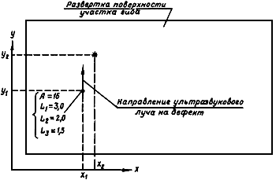

Примечание. x₁, y₁ - координаты точки ввода ультразвукового преобразователя при обнаружении дефекта с параметрами A, L₁, L₂, L₃;
x₂, y₂ - координаты дефекта, обнаруженного при визуальном контроле, относительно координатной системы xy.

